ГБПОУ «АРЗАМАССКИЙ КОММЕРЧЕСКО-ТЕХНИЧЕСКИЙ ТЕХНИКУМ»

УЧЕБНО-МЕТОДИЧЕСКАЯ РАЗРАБОТКА
ОТКРЫТОГО ЗАНЯТИЯ
НА ТЕМУ:
Разработка оконного приложения

Подготовили:
КПН, преподаватель информационных дисциплин, Куликова Н.Ю.
преподаватели спецдисциплин
Макаров В.В., Дианов В.П.

г. Арзамас, 2015 г.
План

- Введение
- Проект занятия
  - Психолого-педагогическая характеристика группы
  - Проект занятия
  - Содержание занятия
- Список используемой литературы
- Приложение
  - Инструктаж по выполнению практической работы

Введение
Открытое занятие на тему: Разработка оконного приложения проведено в группе 13-04 ИС со студентами второго курса, обучающимися по специальности 230401 Информационные системы (по отраслям). Тема занятия является темой общепрофессионального курса «Основы алгоритмизации и программирования».
Проект открытого занятия составлен в соответствии с требованиями Федеральных государственных образовательных стандартов среднего профессионального образования по специальности СПО 230401 Информационные системы (по отраслям), входящей в состав укрупненной группы специальностей 230000 Информатика и вычислительная техника по направлению подготовки 230400 Информационные системы и технологии, утвержденных Министерством образования науки и Российской федерации 23 июня 2010 года.
В результате изучения дисциплины Основы алгоритмизации и программирования обучающийся должен уметь:
- использовать языки программирования, строить логически правильные и эффективные программы;
В результате освоения учебной дисциплины обучающийся должен знать:
- общие принципы построения алгоритмов, основные алгоритмические конструкции;
- понятие системы программирования;
- основные элементы процедурного языка программирования, структура программы, операторы и операции, управляющие структуры, структуры данных, файлы, кассы памяти;
- подпрограммы, составление библиотек программ;
- объектно-ориентированную модель программирования, понятие классов и объектов, их свойства и методы
Техник по информационным системам должен обладать общими компетенциями, включающими в себя способность (по базовой подготовке):
OK1. Понимать сущность и социальную значимость своей будущей профессии, проявлять к ней устойчивый интерес.
ОК 2. Организовывать собственную деятельность, выбирать типовые методы и способы выполнения профессиональных задач, оценивать их эффективность и качество.
ОК 3. Принимать решения в стандартных и нестандартных ситуациях и нести за них ответственность.
ОК 4. Осуществлять поиск и использование информации, необходимой для эффективного выполнения профессиональных задач, профессионального и личностного развития.
ОК 5. Использовать информационно-коммуникационные технологии в профессиональной деятельности.
ОК 6. Работать в коллективе и команде, эффективно общаться с коллегами, руководством, потребителями.
ОК 7. Ставить цели, мотивировать деятельность подчиненных, организовывать и контролировать их работу с принятием на себя ответственности за результат выполнения заданий.
ОК 8. Самостоятельно определять задачи профессионального и личностного развития, заниматься самообразованием, осознанно планировать повышение квалификации.
Техник по информационным системам должен обладать профессиональными компетенциями, соответствующими основным видам профессиональной деятельности по эксплуатации и модификации информационных систем:
ПК 1.1. Собирать данные для анализа использования и функционирования информационной системы, участвовать в составлении отчетной документации, принимать участие в разработке проектной документации на модификацию информационной системы.
ПК 1.2. Взаимодействовать со специалистами смежного профиля при разработке методов, средств и технологий применения объектов профессиональной деятельности.
ПК 1.4. Участвовать в экспериментальном тестировании информационной системы на этане опытной эксплуатации, фиксировать выявленные ошибки кодирования в разрабатываемых модулях информационной системы.
ПК 1.8. Консультировать пользователей информационной системы и разрабатывать фрагменты методики обучения пользователей информационной системы.
При проектировании занятия, выстраивании целей учтены вышеприведенные компетенции.

Психолого-педагогическая характеристика группы

В группе 20 человек, из них одна девушка. Уровень овладения материалом выше среднего. На занятиях студенты, как правило, очень активны, трудолюбивы. Особенно ярко проявляются на практических занятиях аккуратность, исполнительность, точность.
На фоне всей группы особенно выделяются Мордвинов Кирилл, Сурков Андрей, Родин Иван, Савин Дмитрий, Любимцев Алексей, они имеют желание работать не только на занятиях, но и дома, что особенно важно в программировании. Также повышенный интерес к спецдисциплинам проявляют и все остальные студенты. Все студенты проявляют особый интерес к информационным дисциплинам, проявляют творчество при выполнении практических заданий; понимают значимость информационных технологий в будущей профессии, поэтому всегда упорно и терпеливо идут к цели при выполнении практических заданий.
За время обучения в группе сложилась дружеская атмосфера, явно выражены взаимоподдержка и взаимопомощь. Есть студенты с хорошо развитым логическим мышлением, умением анализировать и делать соответствующие выводы. В целом группа работает на хорошем уровне. Учащиеся отзывчивые, добрые, трудолюбивые.

ПРОЕКТ
открытого интегрированного занятия

Преподаватели: Куликова Наталья Юрьевна
Дианов Валерий Павлович
Макаров Владимир Викторович
Дата проведения: 28.04.2015
Группа: 13-04 ИС
Специальность: 230401 Информационные системы (по отраслям)
ОП.06. Основы алгоритмизации и программирования
ОП.07. Основы проектирования баз данных
ОП.05. Устройство и функционирование информационной системы
Тема: Разработка оконного приложения
Тип занятия: урок усвоения новых знаний
Вид занятия: комбинированный урок
Квалификационные требования
должны знать:
- основы языка Delphi; объекты и свойства реляционных баз данных (БД); цели автоматизации производства; требования к проектируемой системе;
должны уметь:
- строить логически правильные и эффективные программы в Delphi;
- разрабатывать таблицы, забросы, отчеты в БД с помощью СУБД Access;
- выделять жизненные циклы проектирования информационной системы.
Цели занятия:
обучающая:
- отработка навыков модификации отдельных модулей информационной системы по автоматизации ввода, обработки, форматирования данных (ПК 1.3.);
- отработка навыков выявления ошибок кодирования в разрабатываемых модулях информационной системы (ПК 1.4.);
- учиться программировать в соответствии с требованиями технического задания (ПК 2.2).
развивающая:
- формирование навыков рационального планирования и организации своей деятельности (ОК 2);
- развитие умения выявлять профессиональные проблемы и принимать решения в стандартных и нестандартных ситуациях (ОК 3);
- тренировка навыков работы с компьютерными программами, необходимыми для эффективного выполнения профессиональных задач (ОК 4).
воспитывающая:
- формирование понимания сущности своей будущей профессии (ОК 1);
- воспитание исполнительности, дисциплинированности, ответственности, целеустремленности при выполнении заданий (ОК 6).

Педагогические технологии: элементы проектной деятельности, элементы проблемного обучения.

Междисциплинарные связи: иностранный язык (английский), основы проектирования баз данных, устройство и функционирование информационной системы.

Средства обучения:
- компьютеры с OSWindows’7, локальная сеть;
- среда программирования Delphi7;
- MS Office Access 2007, Excel 2007;
- принтер;
- интерактивная доска, мультимедийный проектор;
- инструкция для выполнения практического задания.

Литература:
1. Мезенцев К.Н. Автоматизированные информационные системы: учебник для студ. сред.проф. образования / К.Н.Мезенцев – 2-е изд., испр. – М.: Издательский центр «Академия», 2011. – 176 с.
2. Рудаков А.В. Технология разработки программных продуктов: учебник для студ. сред.проф. образования / А.В.Рудаков. – 6-е изд., испр. – М.: Издательский центр «Академия», 2011. – 208 с.
3. Емельянова Н.З., Партыка Т.Л., Попов И.И. Основы построения автоматизированных информационных систем: Учебное пособие. – М.: ФОРУМ: ИНФРА-М, 2008. – 416 с.

Структура занятия

Этапы урока | Теоретическое обоснование деятельности преподавателя | Прогнозируемая деятельность студентов | Время урока, мин
- Организационный момент | Приветствие студентов, преподавателя. Проверка готовности к занятию. |  | 2
2.Актуализация опорных знаний студентов и мотивация учебной деятельности методом беседы | 2.1 Инструктаж по технике безопасности – видеофрагмент.  2.2 Представление АИС «Расчет заработной платы» (2 мин)  2.3 Вопросы для беседы (5 мин)  - каково назначение системы (программы);  -назовите, где можно использовать данную программу;  - назовите объект автоматизации;  - какие средства использованы для разработки приложения?  - какие поля и записи использованы в программе;  - какие компоненты Delphi использованы при создании данной программы? | Выступление студентки 3 курса Троицкой Ирины  Отвечают на вопросы | 14
3.Сообщение темы, целей занятия | Сообщение темы, целей занятия | Записывают | 2
4.Объяснение нового материала | 1. Оконное приложение прикладного характера  2.Постановка задачи для практического выполнения  3.Подключение баз данных средствами Делфи к оконному приложению  4. Выгрузка отчета средствами MS Office | Слушают  Использует инструкцию | 14
5.Выполнение практического задания | 1. Формулировка задачи  2. Выполнение первой части практического задания под руководством преподавателя  3. Самостоятельное выполнение второй части практического задания | Слушают, участвуют в обсуждении  Выполняют практическое задание  Получают консультацию от преподавателей | 40
6. Контроль выполненных заданий | 1. Демонстрация выполненной работы.  2. Выявление ошибок  3. Оценка деятельности | Демонстрируют свою работу  Распечатывают полученные справки | 11
7. Обобщение и систематизация полученных знаний. | 1. Автоматизация на производстве  2. Современная база данных как основа современных информационных систем | Слушают, участвуют в беседе | 2
8. Подведение итогов занятия | 1. Анализ деятельности студентов  2. Выставление оценок за урок. | Слушают | 3
9. Сообщение домашнего задания | Составить задание для будущей информационной системы:  - определить сферу использования;  - объект автоматизации;  - средства для реализации данного проекта. | записывают | 2

Содержание занятия
Этапы урока | Теоретическое обоснование деятельности преподавателя | Прогнозируемая деятельность студентов
- Организационный момент 2 мин  8.00-8.02 | Приветствие студентов, преподавателя. Проверка готовности к занятию.  В.П.  - Здравствуйте, садитесь.  В.В.  - На занятии присутствуют гости, пусть вас это не смущает, настраивайтесь на активную, плодотворную работу.  Н.Ю.  - На занятии мы сегодня будем решать задачи прикладного характера. Будем как всегда программировать, но программировать, подключая к созданной в Делфи программе базы данных, а также выгружать готовые результаты в Office приложения. Валерий Павлович и Владимир Викторович будут помогать нам в решении таких задач. | Готовность к уроку
- Актуализация опорных знаний студентов и мотивация учебной деятельности методом беседы 14 мин  8.02-8.16 | - В.П.  - На занятии мы будем работать с компьютером, поэтому вспомним правила по ТБ. Внимание на экран.  - В.В.  - А сейчас мы с вами посмотрим программу Троицкой Ирины, студентки 3-го курса, подготовленной в качестве курсовой работы.  Н.Ю.  - Будьте внимательны, по программе далее мы с вами будем работать.  Троицкая Ирина представляет проект.  В.В.  - каково назначение системы (программы);  -назовите, где можно использовать данную программу;  - назовите объект автоматизации;  - какие средства использованы для разработки приложения?  В.П.  - какие поля и записи использованы в программе;  Н.Ю.  - какие компоненты Delphi использованы при создании данной программы?
3.Сообщение темы, целей занятия 2 мин  8.16-8.18 | Н.Ю.  А сейчас откройте тетрадь. Запишите: дату – 28 апреля 2015 г. Тема занятия: Создание оконного приложения. | Записывают
4.Объяснение нового материала 14 мин  8.18-8.32 | Н.Ю.  1. Оконное приложение прикладного характера. Все современные приложения выглядят в виде окна. Окно имеет стандартную структуру. Для работы с пользователем предусмотрен диалог, как правило, через кнопки, окна. Т.е. визуализированы компоненты так, что пользователю понятно, что делать далее. Базы данных являются одной из составляющих сложных оконных приложений. А одним из основных элементов базы данных являются запросы. Вы должны уметь работать с ними.  В.П.  2.Объясняет запросы. Постановка задачи для практического выполнения  В.В.  3.Подключение баз данных средствами Делфи к оконному приложению  4. Выгрузка отчета средствами MS Office | Слушают, участвуют в обсуждении
5.Выполнение практического задания 40 мин  8.32-9.12 | В.П.  Формулирует задание.  Н.Ю.  - У вас на столах есть инструкция по выполнению, на компьютерах программа Делфи, база данных, созданная с В.П. С В.В. вы будете выполнять первую часть практического задания, а далее вам придется поработать самостоятельно, поэтому будьте предельно внимательны, подключая БД средствами Делфи к оконному приложению.  В.В.  Выполняют работу под руководством В.В.  Работают самостоятельно | Слушают  Выполняют практическое задание
6.Контроль выполненных заданий 11 мин  9.12-9.23 | Н.Ю.  Заканчиваем. Дима Савин к доске. Посмотрим результат Вашей работы.  В.П.  - Всем остальным необходимо внимательно слушать, возможно, есть в программе у Димы ошибки. Полученные справки необходимо вывести на печать.  Студент демонстрирует выполненную работу. Остальные студенты распечатывают свои справки.  Н.Ю.  - Какие ошибки возникли при запуске программы?  - Оценка пять | Слушают, участвуют в обсуждении  Задают вопросы. Отвечают.
7. Обобщение и систематизация полученных знаний 2 мин  9.26-9.28 | В.П.  - автоматизация на производстве;  - современная база данных как основа современных информации оных систем | Слушают, участвуют в беседе
8. Подведение итогов занятия 3 мин  9.23-9.26 | В.В.  - анализ деятельности студентов;  - выставление оценок. | Слушают
9. Сообщение домашнего задания 2 мин  9.28-9.30 | Н.Ю.  Составить задание для будущей информационной системы:  - определить сферу использования;  - объект автоматизации;  - средства для реализации данного проекта. | Записывают

Список используемой литературы

1. Мезенцев К.Н. Автоматизированные информационные системы: учебник для студ. сред.проф. образования / К.Н.Мезенцев – 2-е изд., испр. – М.: Издательский центр «Академия», 2011. – 176 с.
2. Рудаков А.В. Технология разработки программных продуктов: учебник для студ. сред.проф. образования / А.В.Рудаков. – 6-е изд., испр. – М.: Издательский центр «Академия», 2011. – 208 с.
3. Емельянова Н.З., Партыка Т.Л., Попов И.И. Основы построения автоматизированных информационных систем: Учебное пособие. – М.: ФОРУМ: ИНФРА-М, 2008. – 416 с.

Приложение 1

Практическое задание. Автоматизация работы с учебными документами для учебной части

ЦЕЛЬ РАБОТЫ: научиться разрабатывать фрагмент информационной системы.
ОБОРУДОВАНИЕ И МАТЕРИАЛЫ: ПК, ПО Windows, СУБД MS Access, Delphi7, проектор, методические указания для выполнения практической работы.
ВРЕМЯ ВЫПОЛНЕНИЯ: 40 минут
ПОРЯДОК ВЫПОЛНЕНИЯ РАБОТЫ И ФОРМА ОТЧЕТНОСТИ:

Для начала запустим ПРОЕКТ(заготовку).
Повторяем за преподавателем
На нашу главную форму «ставим» следующие компоненты
TDBGridEh , TDataSource, TADOConnection, TADOQuery

Нами была подготовлена БД в MS Access - Студенты, с полями:

Необходимо нашу БД «привязать» к заготовке оконного приложения, связать все необходимые компоненты, которые находятся на нашей главной форме.
Необходимо добавить на форму элемент DBGRIDEH1 из вкладки EHLIB.
TDataSource находится на вкладке Data Access, предназначен для связи нашей сетки отображения данных, с самой БД
TADOConnection находится на вкладке ADO, предназначен для подключения нашей БД по определенному провайдеру
TADOQuery находится также на вкладке ADO, предназначен для получение нужных результатов из нашей БД.
DBGridEh находится во вкладке EhLib

Далее настраиваем соединение с нашей базой.
ADOConnection, ADOQuery, DataSource

Далее выделяем компонент TADOConnection и в свойстве LoginPromt ставим на False. Это делаем для того, чтобы при подключении к БД у нас не запрашивался пароль, дальше в свойстве ConnectionString нажимаем на кнопку с «…» и появляется окно следующего вида:

В данном окне нажимаем на кнопку «Build…» и появляется окно следующего вида:
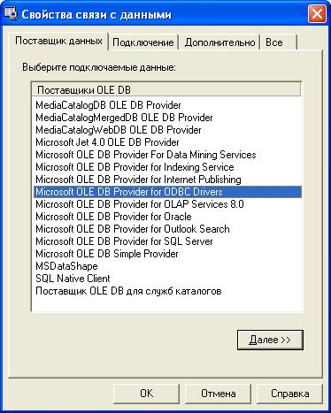

В данном окне мы выбираем провайдера, а именно Microsoft Jet 4.0 OLE DB Provaider и нажимаем кнопку «Далее«.

В данном окне мы указываем путь к нашей БД и имя пользователя по умолчанию Admin. Если ваша БД находится в корневом каталоге с программой, то в данном поле достаточно указать ее имя с расширением: База гбдд.mdb

Почти все закончили осталось только нажать кнопку «Ок»

Щелкаем на DBGridEh1 -> DataSourse1 -> выбираем DataSourse1
Написать в Adoquery1 -> SQL -> (Tstrings) Select * from Таблица1
Adoquery1 -> Active -> true

В DBDrid появится наша таблица

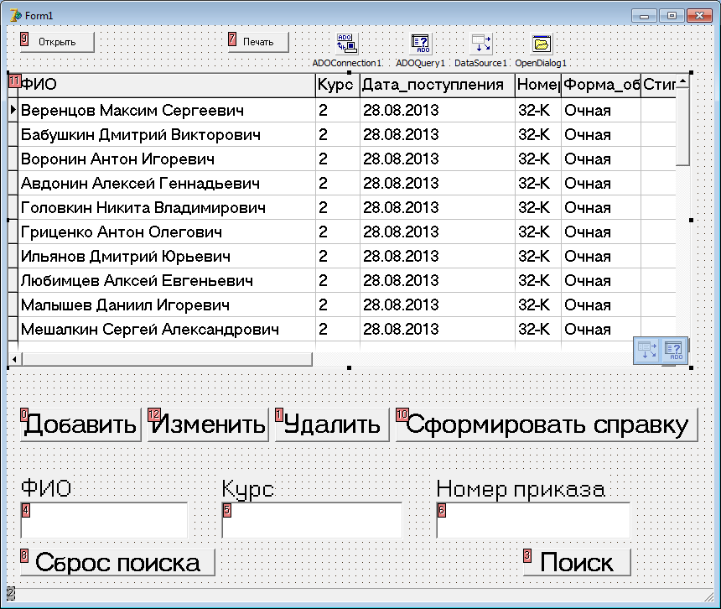

КНОПКИ ФОРМЫ 1

Добавить
procedure TForm1.Button1Click(Sender: TObject);
begin
form2.show;
form2.button1.Visible:=true;
form2.button2.Visible:=true;
form2.btn1.Visible:=False;
Form1.ADOQuery1.insert;
end;

Изменить
procedure TForm1.btn2Click(Sender: TObject);
begin
Form2.show;
form2.button1.Visible:=true;
form2.button2.Visible:=true;
form2.btn1.Visible:=False;
end;

Удалить
procedure TForm1.Button3Click(Sender: TObject);
begin
ADOQuery1.Delete;
end;

сброс поиска
procedure TForm1.Button6Click(Sender: TObject);
begin
dbEditeh4.text:='';
dbEditeh5.text:='';
dbEditeh6.text:='';
Button4Click(Sender);
DBGrideh1.Columns[0].Visible := true;
DBGrideh1.Columns[1].Visible := true;
DBGrideh1.Columns[2].Visible := true;
DBGrideh1.Columns[3].Visible := true;
DBGrideh1.Columns[4].Visible := true;
DBGrideh1.Columns[5].Visible := true;
DBGrideh1.Columns[6].Visible := true;
DBGrideh1.Columns[7].Visible := true;
DBGrideh1.Columns[8].Visible := true;
DBGrideh1.Columns[9].Visible := true;

DBGrideh1.Columns[0].Width := 210;
DBGrideh1.Columns[1].Width := 50;
DBGrideh1.Columns[2].Width := 100;
DBGrideh1.Columns[3].Width := 100;
DBGrideh1.Columns[4].Width := 90;
DBGrideh1.Columns[5].Width := 60;
DBGrideh1.Columns[6].Width := 60;
DBGrideh1.Columns[7].Width := 60;
DBGrideh1.Columns[8].Width := 90;
DBGrideh1.Columns[9].Width := 90;
end;

поиск
procedure TForm1.Button4Click(Sender: TObject);
begin
ADOQuery1.Active := False;
ADOQuery1.SQL.Clear;
ADOQuery1.SQL.Add('SELECT *');
ADOQuery1.SQL.Add('FROM Группа_1304ИС');
ADOQuery1.SQL.Add('WHERE фио LIKE' + #39 + dbEditeh4.Text + '%' + #39 +' AND ');
ADOQuery1.SQL.Add('курс LIKE' + #39 + dbEditeh5.Text + '%' + #39 +' AND ');
ADOQuery1.SQL.Add('номер_приказа LIKE' + #39 + dbEditeh6.Text + '%' + #39);
ADOQuery1.Active := True;
end;

справка
procedure TForm1.btn1Click(Sender: TObject);
begin
form2.show;
form2.button1.Visible:=False;
form2.button2.Visible:=False;
form2.btn1.Visible:=true;
Form2.lbl4.Visible:=True;
Form2.edt1.Visible:=True;
end;

form2

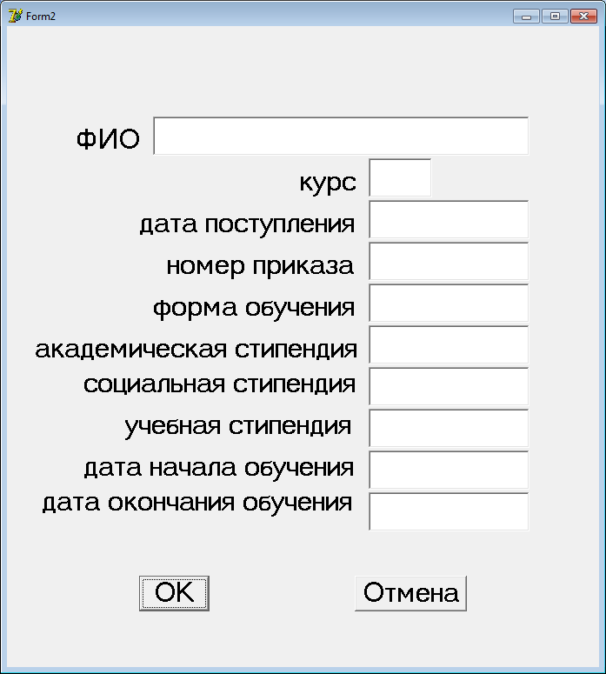

На второй форме необходимо привязать DbEditEh к нужным полям таблицы.
Для этого необходимо нажать нужный DbEditEh в свойстве DataSource выбрать DataSource1
Далее необходимо указать из какого поля будет брать данный Edit данные.
Для этого необходимо в свойстве DataField выбрать Имя нужного поля таблицы

Пример:

КНОПКИ ФОРМЫ 2

OK
procedure TForm2.Button1Click(Sender: TObject);
begin
Form1.ADOQuery1.Post;
close;
end;

отмена
procedure TForm2.Button2Click(Sender: TObject);
begin
Form2.hide;
end;

To excel
procedure TForm2.btn1Click(Sender: TObject);
var
Excel:variant;
begin
Excel := CreateOleObject('Excel.Application');
Excel.Workbooks.Open(GetCurrentDir() + '\blank.xlsx');
Excel.sheets.item['лист1'].activate;

Excel.Range['g2']:='';
Excel.Range['e6']:='';
Excel.Range['f8']:='';
Excel.Range['e13']:='';
Excel.Range['f13']:='';
Excel.Range['g13']:='';
Excel.Range['f15']:='';
Excel.Range['h15']:='';
Excel.Range['e21']:='';
Excel.Range['g21']:='';

Excel.Range['g2']:=edt1.Text;
Excel.Range['e6']:=dbediteh1.Text;
Excel.Range['f8']:=dbediteh2.Text;
Excel.Range['e13']:=dbediteh6.Text;
Excel.Range['f13']:=dbediteh7.Text;
Excel.Range['g13']:=dbediteh8.Text;
Excel.Range['f15']:=dbediteh9.Text;
Excel.Range['h15']:=dbediteh10.Text;
Excel.Range['e21']:=dbediteh4.Text;
Excel.Range['g21']:=dbediteh3.Text;

Excel.save;
Excel.ActiveWorkbook.Close;
Excel.Application.Quit;
end;

